**易码巡使用说明**

PC管理端访问地址：[http://xunjian.seazeng.com](http://xunjian.seazeng.com/)

小程序访问方式：

微信搜一搜，搜索”易码巡“ 扫一扫下方小程序码

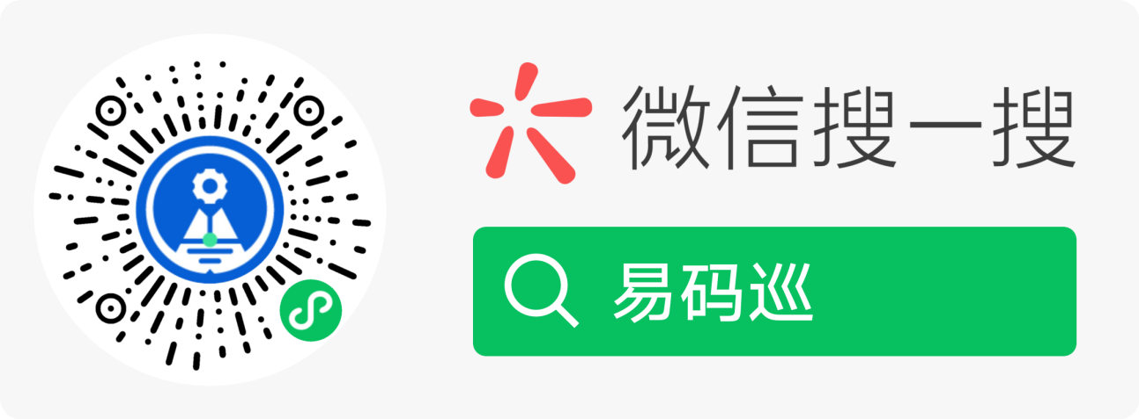

初次访问可使用我们提供的系统管理员账号登录，小程序账号与PC账号通用。后续可在PC为人员分配 其他权限账号。

## 权限说明

系统由四级权限，各权限区别如下：

系统管理员：管理公司、站点、设备、检查项；管理巡检、维修计划；分配公司管理员、维保管理 员、巡检员账号。

公司管理员：管理站点、设备、检查项；管理巡检、维修计划；分配维保管理员、巡检员账号。 维保管理员：管理站点、设备、检查项；管理巡检、维修计划；分配巡检员账号；可执行巡检、维 修任务。

巡检员：执行巡检、维修任务；不可访问管理端。

下以系统管理员权限说明，其他权限操作方法类似。

# 管理功能

主要包含设备管理、层级管理、作业管理、人员管理等。

首先，进行设备的添加。在设备添加前，需要完成公司、站点的添加。

## 公司管理

入口：左侧菜单栏--层级管理--公司管理。

说明：

系统管理员账号下，初始有一个公司（下称为总公司）。总公司仅由系统管理员管理，可以编辑总 公司的名称、logo等信息。总公司不可删除。

系统管理员可添加公司（一般公司），并在权限管理为该公司添加公司管理员，后续公司管理员可 自行完成自己公司下的站点、设备、人员管理。

系统管理员可管理其添加的公司，包括公司下的人员、设备、巡检任务等。

分配公司管理员的操作流程：

1. 在公司管理页码，添加公司，例：郑州源控。
2. 在权限管理页面，添加人员，权限选择公司管理员，归属公司选择刚刚添加的公司（郑州源控）。
3. 将添加的公司管理员账号交给相应人员，初始密码为000000。

## 权限管理

入口：左侧菜单栏--权限管理说明：

人员仅可管理同公司的下级权限的人员，不可添加和管理同级人员。例如，公司管理员仅可管理同 公司的维保管理员和巡检员。

系统管理员可管理总公司和所有添加公司的人员。

访问状态：账号默认访问状态是允许，如果设置为禁止，则该账号将无法访问系统。 重置密码会将账号密码重置为初始密码000000。

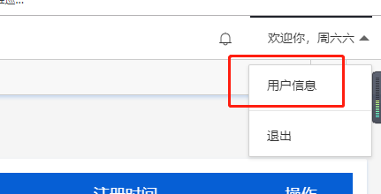添加人员的密码为初始密码000000，人员使用新账号登录后，可以在用户信息页面修改密码。

如果添加公司后，发现归属公司下没有刚添加的公司，可能是因为之前打开了权限管理页面，这时 候点击下图按钮局部刷新一下页面即可。

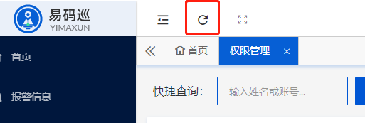

## 站点管理

入口：左侧菜单栏--层级管理--站点管理。说明：

系统管理员、公司管理员、维保管理员均具备站点管理权限。

系统管理员可管理总公司和所有添加公司的站点，其他权限人员可管理自己公司下的站点。

操作流程：

在站点管理页面，添加站点，例：测试站点，归属公司为上一步添加的公司（郑州源控）

## 设备管理

入口：左侧菜单栏--设备管理--设备管理。操作流程：

在设备管理页面，添加设备，例：测试设备，选择所属公司（例：郑州源控）、所属站点（例：测试 站点）。

部分字段说明：

编号：用户生成设备二维码

坐标：经纬度坐标，点击【选择坐标】，进入地图页面，在地图上点击选择设备位置后，上方【坐 标获取结果】下的输入框会自动捕获所点击的经纬度，点击输入框旁的【复制】，然后回到页面， 将复制内容粘贴到输入框内即可。

巡检半径：巡检半径与坐标结合，会生成一个圆形范围（以坐标为圆心，巡检半径为半径），在巡 检人员巡检时，作为是否到达指定地点的判定标准。由于地图精度有限，建议设置在100米以上。

设备二维码：

设备创建后，会生成一个二维码，在列表中点击二维码图标，展示二维码弹窗，下方下载按钮可将二 维码导出或打印，打印后贴在设备上用于人员执行巡检或维修时扫描使用。

设备添加后，还需要为设备配置检查项，用于巡检人员判断设备状态。

## 检查项管理

入口：左侧菜单栏--设备管理--检查项管理操作流程：

1. 在检查项管理页面，点击左侧设备树上的刚刚添加的设备（测试设备），即可在右侧查看该设备目 前已配置的检查项。设备刚添加时是空的，首先需要进行检查项添加。
2. 添加检查项，填写检查项和检查标准，保存。循环该步骤，直至添加完成。

说明：

配置的检查项用于人员巡检判断设备是否正常。巡检人员巡检时，依次检查各个检查项，依据检查 标准判断正常与否，异常项将触发报警，并作为维修人员的维修参考。

检查项配置完成后，一个设备的配置至此结束。接下来，将为这个设备指定巡检任务。

## 巡检管理

PC入口：左侧菜单栏--作业管理--巡检管理小程序入口：小程序--我的--添加巡检计划操作流程：

1. 巡检需指定设备、巡检人员，因此在此之前，需完成设备、人员添加。
2. 制定巡检计划，选择类别（周期/临时），依次选择之前配置的公司、站点、设备，设定巡检时 间、人员等

说明：

周期计划：每隔若干天即生成一次巡检任务。首次巡检日期生成一次，之后每经过一个巡检周期即 生成一次巡检任务。例：首次巡检日期2021-01-19，巡检周期1天，则01-19、01-20、01-21...均 会生成巡检任务。

临时计划：只在巡检日期生成一次巡检任务。执行后即结束，不能再编辑。巡检时间段：如果需要人员在固定时间巡检，可进行配置。默认为全天。

巡检人员仅可选择维保管理员、巡检员这两类权限的人员，且与设备同公司。

如果巡检人员无可选项，首先检查是否选择了归属公司，其次检查该公司是否已添加巡检员或维保 管理员账号。

结束计划：周期计划不可删除，可以结束。结束后，不再以此生成巡检任务，此前已生成、已执行 的不受影响。

## 维修管理

PC入口：左侧菜单栏--作业管理--维修管理小程序入口：小程序--我的--添加维修计划操作流程：

1. 维修需指定设备、维修人员，因此在此之前，需完成设备、人员添加。
2. 制定维修计划，依次选择之前配置的公司、站点、设备，设定完成期限、人员、维修内容等，支持 上传最多3张照片。

说明：

维修计划执行后即结束，不能再编辑。

维修人员仅可选择维保管理员、巡检员这两类权限的人员，且与设备同公司。

如果维修人员无可选项，首先检查是否选择了归属公司，其次检查该公司是否已添加巡检员或维保 管理员账号。

# 作业执行

作业执行在小程序侧进行。

## 巡检作业执行

只有维保管理员、巡检员这两类权限人员，才能执行巡检任务。二者执行巡检任务的入口分别如下： 维保管理员：首页--今日巡检进度，进入今日巡检计划列表，点击巡检人员是自己的计划；

巡检员：首页下方列出的即是今日需执行的维修计划列表和巡检计划列表，点击任意巡检计划。

点击计划后，首先看到的是巡检计划详情，如果是自己的计划，且可执行，下方会出现开始巡检，接下 来即可进入巡检流程。

巡检流程和流程说明：

1. 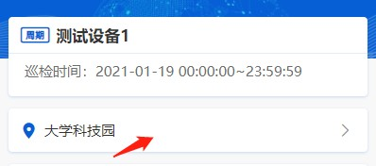巡检人员抵达设备位置。在计划详情页面，可点击位置信息进入地图，并能进行导航。确保巡检开 始时进入设备巡检区域。
2. 点击开始巡检，扫描设备上的二维码（设备管理处生成）。
3. 扫码后可查看到设备信息、实时数据、巡检状态、维修状态等信息。历史巡检记录、历史维修记录 可点击查看该设备的相应记录，作为设备状态的参考数据。
4. 若此时设备有待执行的巡检任务，则巡检状态处会列出巡检任务的时间，点击时间右侧的开始巡 检，进入添加巡检记录页面。
5. 页面列出该设备的检查项，巡检人员需逐一进行检查，并依据检查标准，评估正常与否（在检查项 管理中配置）。若检查项正常，勾选正常，否则勾选异常。若出现异常，可在异常描述填写异常信 息、上传照片，支持最多3张照片上传。
6. 检查并填写完成后，点击提交。首次提交会提示需获取地理位置的授权，务必点击允许，否则无法 获取到位置信息将无法提交数据。如果误点到不允许，按提示打开设置页进行授权即可。
7. 提交过程会进行位置比对，如果不在设备巡检区域内，请移动到巡检区域后再提交，若执意提交， 将记录为不规范操作的报警信息。

补充说明：

可在作业（小程序）、报表分析--作业统计（PC端）查看巡检作业详情。

若发现信息填写有误，可点击已完成的巡检任务，再次扫码进行修改。修改仅限当日执行的任务， 超过时间不可修改。

巡检完成后，巡检员可在首页--公司信息下的巡检进度（维保管理员可在今日巡检进度）看到进度 的变化。

巡检员以上权限，在计划未执行时，可以在人员信息位置看到调整人员按钮，可以对当前任务的人 员进行临时调整。

## 维修作业执行

只有维保管理员、巡检员这两类权限人员，才能执行维修任务。二者执行维修任务的入口分别如下：

维保管理员：首页--待执行维修，进入当前待执行的维修计划列表，点击维修人员是自己的计划； 巡检员：首页下方列出的即是今日需执行的维修计划列表和巡检计划列表，点击任意维修计划。

点击计划后，首先看到的是维修计划详情，如果是自己的计划，且可执行，下方会出现开始维修，接下 来即可进入维修流程。

维修流程和流程说明：

1. 维修人员抵达设备位置。在计划详情页面，可点击位置信息进入地图，并能进行导航。确保维修开 始时进入设备巡检区域。
2. 点击开始维修，扫描设备上的二维码（设备管理处生成）。
3. 扫码后进入添加维修记录页面。
4. 在设备维修完成后，填写维修记录，上传照片，支持最多3张照片上传。
5. 填写完成后，点击提交。首次提交会提示需获取地理位置的授权，务必点击允许，否则无法获取到 位置信息将无法提交数据。如果误点到不允许，按提示打开设置页进行授权即可。
6. 提交过程会进行位置比对，如果不在设备巡检区域内，请移动到巡检区域后再提交，若执意提交， 将记录为不规范操作的报警信息。

补充说明：

巡检员以上权限，在计划未执行时，可以在人员信息位置看到调整人员按钮，可以对当前任务的人 员进行临时调整。

## 扫描设备

入口：小程序--我的--扫描设备

扫描设备可直接扫描设备二维码查看设备信息。对于不巡检的人员，可以方便的查看设备情况。对于巡 检人员，可在扫码后的页面，直接点击开始巡检/维修任务的执行。

扫码后可查看到设备信息、实时数据、巡检状态、维修状态等信息。历史巡检记录、历史维修记录可点 击查看该设备的相应记录，作为设备状态的参考数据。

说明：仅可查看权限内的设备。

# 数据统计分析

## 首页概览

### PC端首页

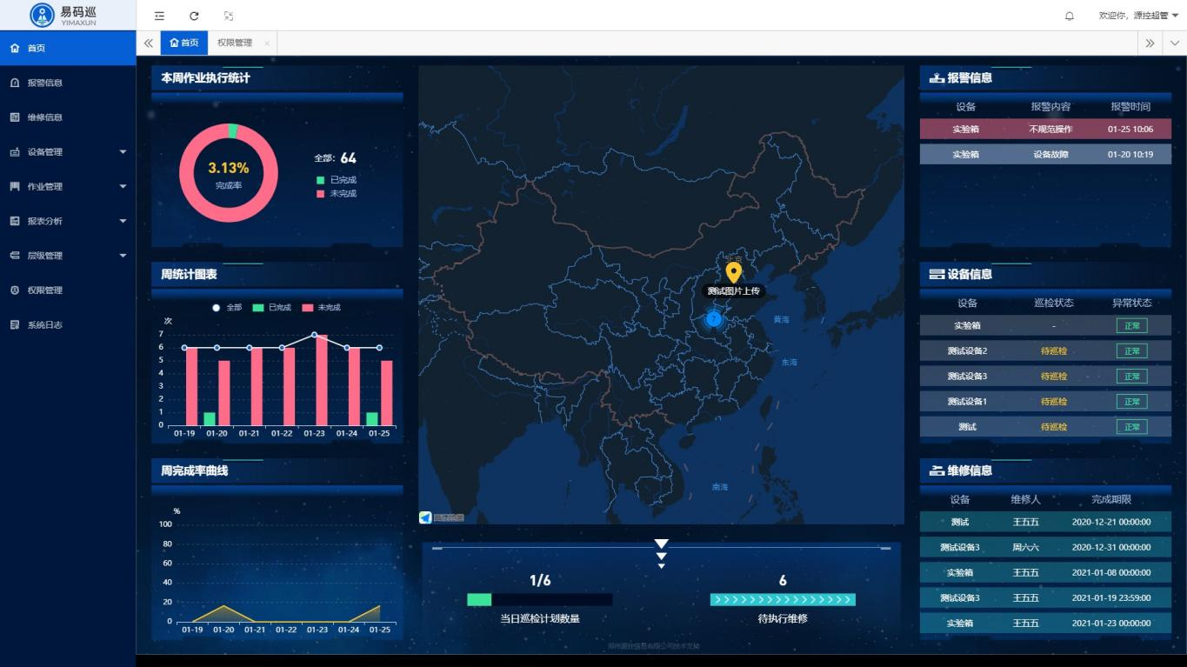

PC端首页由8部分组成：

本周作业执行统计：近7天所有作业任务的完成情况、完成率周统计图表：近7天每天作业任务的完成情况

周完成率曲线：近7天每天作业任务的完成率

中心地图：当前权限下设备的位置分布情况

中间下方：今日巡检任务进度，当前待执行维修数量报警信息：滚动展示近7日报警信息

设备信息：滚动展示当前所有设备的巡检状态、异常状态维修休息：滚动展示当前待执行的维修任务信息

### 小程序首页

首页可下拉刷新数据。

不同权限登录小程序后，所看到的首页面略有不同：

维保管理员及上级权限：侧重点在于数据看板，便于了解整体的执行情况。（下左图） 巡检员：侧重于任务执行，关注自身的作业情况。（下右图）

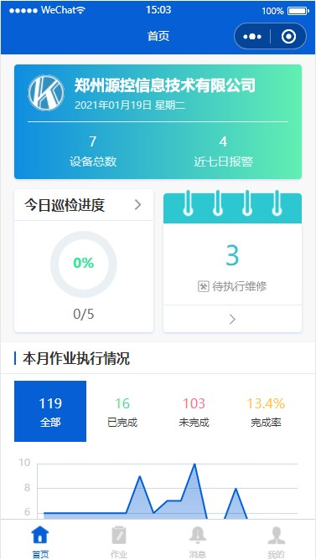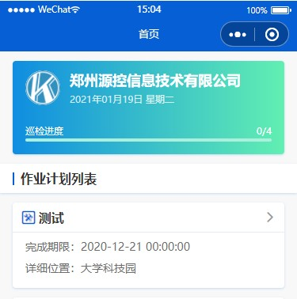

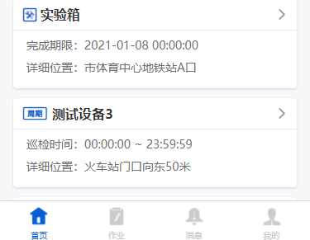

维保管理员及上级权限首页：

归属公司logo、公司名称日期、星期

公司下设备总数、近7日报警数量

今日巡检任务进度（环形图），当前待执行维修数量

本月作业执行情况，上方为本月全部作业数量、已完成数量、未完成数量、完成率统计，下方折线 图为每日的作业数量/完成率，初始展示为每日作业全部数量折线，点击上方数量可切换展示各项 折线。

巡检员首页：

归属公司logo、公司名称日期、星期

作业计划列表：上方为维修作业任务（如果有的话），下方为巡检作业任务

## 报表分析

### 作业统计

PC入口：左侧菜单栏--报表分析--作业统计

上左：时间段内每日的作业数量统计数据/完成率，可切换展示统计数据与完成率 上右：时间段内全部作业数量、已完成数量、未完成数量、完成率统计

下：时间段内巡检作业与维修作业列表，可切换展示巡检与维修。已完成的作业，可点击详情查看 作业详情。

可导出表格

可按设备层级、时间、人员查询

小程序入口：小程序--作业

上：查询月份全部作业数量、已完成数量、未完成数量、完成率统计

中：查询月份每日的作业数量统计数据/完成率，初始展示为每日全部作业数量折线，点击上方数 量可切换展示各项折线

下：时间段内巡检作业与维修作业列表，可切换展示巡检与维修。已完成的作业，可点击设备名称 区域查看作业详情。

可按月份、人员查询

### 巡检作业详情

PC入口：左侧菜单栏--报表分析--作业统计--巡检作业统计-已完成的巡检作业，查看详情 小程序入口1：作业--巡检作业统计-已完成的巡检作业，点击设备名称区域

小程序入口2：扫描设备--设备详情--历史巡检记录--点击任意巡检记录

可输入设备名快捷查询

展示计划信息，完成情况，作业概况，记录的检查项详情，异常记录

异常跟踪：对于检查项异常的巡检记录，会对异常处理情况进行跟踪，展示异常是否被提交维修， 维修是否已完成，方便了解后续处理信息。

### 维修作业详情

PC入口：左侧菜单栏--报表分析--作业统计--维修作业统计-已完成的维修作业，查看详情 小程序入口1：作业--维修作业统计-已完成的维修作业，点击设备名称区域

小程序入口2：扫描设备--设备详情--历史维修记录--点击任意维修记录

可输入设备名快捷查询

展示计划信息，完成情况，作业内容，维修记录、作业时长等

### 预测性报表

入口：左侧菜单栏--报表分析--预测性报表

### 易损件报表

入口：左侧菜单栏--报表分析--易损件报表

设备巡检中每勾选一个异常的检查项作为一次记录对异常较多的前3个设备，应给予关注

可按设备、时间进行查询可导出表格

## 系统日志

入口：左侧菜单栏--系统日志

记录人员登录，人员增、删、改操作时间。支持模糊查询。

# 报警信息

PC入口1：左侧菜单栏--报警信息PC入口2：顶部菜单右侧，铃铛图标小程序入口：小程序--消息

报警分类：不规范操作-巡检/维修超出设备巡检区域，设备故障-巡检中有检查项异常，运行超时- 运行时长超过设定值。

报警处理：维保管理员及以上权限。不规范操作可消除报警，设备故障和运行超时可提交维修。 可按设备、时间、分类查询。

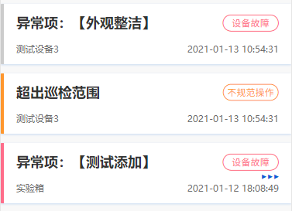小程序状态区分：左侧边框灰色-已处理，橙色-未处理（不规范操作类，不可提交维修），红色-未 处理（可提交维修），维保管理员以上权限，右侧会出现蓝色箭头（下图第3个），此时可点击提 交维修计划。

# 用户信息

PC入口：顶部菜单，用户名下拉菜单--用户信息可查看当前登录账号信息

可修改密码

小程序用户信息：我的--用户信息小程序修改密码：我的--修改密码